TUẦN 3
Thứ Hai ngày 18 tháng 9 năm 2023
BUỔI CHIỀU
Tiết 1: Toán
Bài 7: BẢNG NHÂN 4( Tiết 1)
I. YÊU CẦU CẦN ĐẠT:
- Tìm được kết quả các phép tính trong bảng nhân 4 và thành lập bảng nhân 4
- Vận dụng bảng nhân 4 để tính nhẩm
- Phát triển năng lực lập luận, tư duy toán học và năng lực giao tiếp toán học
-HS có ý thức trong học tập
II. ĐỒ DÙNG DẠY HỌC
- Mỗi Hs 10 thẻ, mỗi thẻ 4 chấm tròn trong bộ đồ dùng học Toán
- Kế hoạch bài dạy
- SGK và các thiết bị, học liệu phục vụ cho tiết dạy.

III. HOẠT ĐỘNG DẠY HỌC
Hoạt động của giáo viên | Hoạt động của học sinh
1. Hoạt động khởi động:
- GV tổ chức trò chơi “ Truyền điện ” ôn lại bảng nhân 3  - GV yêu cầu hs quan sát bức tranh trong sgk  Gv đặt câu hỏi:  + Các bạn đang làm gì?  + Để biết có tất cả bao nhiêu bạn em làm như thế nào ?  + 4 được lấy mấy lần?  + Nêu phép nhân  + Nếu thêm 1 xe ô tô nữa thì ta có phép nhân nào?  - GV dẫn dắt vào bài mới: Bảng nhân 4 ( tiết 1) | - HS tham gia trò chơi  - Hs quan sát tranh và trả lời câu hỏi  + Các bạn đang vui chơi ở công viên,  + có 3 xe, mỗi xe có 4 bạn, vậy có tất cả 12 bạn  + lấy 4 + 4 + 4 = 12  + 4 được lấy 3 lần  4 x 3 = 12  4 x 4 = 16  - HS lắng nghe.
2. Hoạt động khám quá
a/ Hướng dẫn Hs thành lập Bảng nhân 4  Gv yêu cầu Hs lấy ra các tấm thẻ, mỗi thẻ có 4 chấm tròn trong bộ đồ dùng Toán, rồi lần lượt nêu các phép nhân tương ứng  Gv hướng dẫn hs thực hiện phép nhân 4 x 1  + Tay đặt 1 tấm thẻ 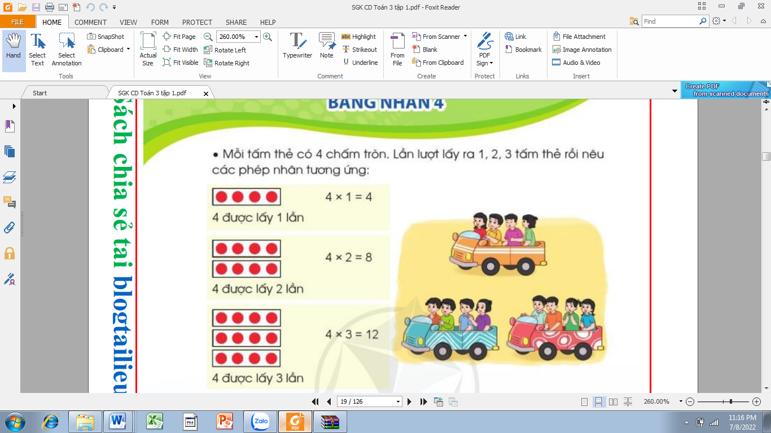, miệng nói:  4 được lấy 1 lần. Ta có phép nhân 4 x 1 = 4  + Lần lượt, hs thực hiện các phép nhân:  4 x 2; 4 x 3  - GV yêu cầu HS tìm kết quả của các phép nhân còn lại  4 x 4 = ? + 4 x 8 = ?  4 x 5 = ? 4 x 9 = ?  4 x 6 = ? 4 x 10 = ?  4 x 7 = ?  - GV nhận xét, tuyên dương  b,Gv giới thiệu bảng nhân 4  -Gv chiếu bảng nhân 4 lên bảng  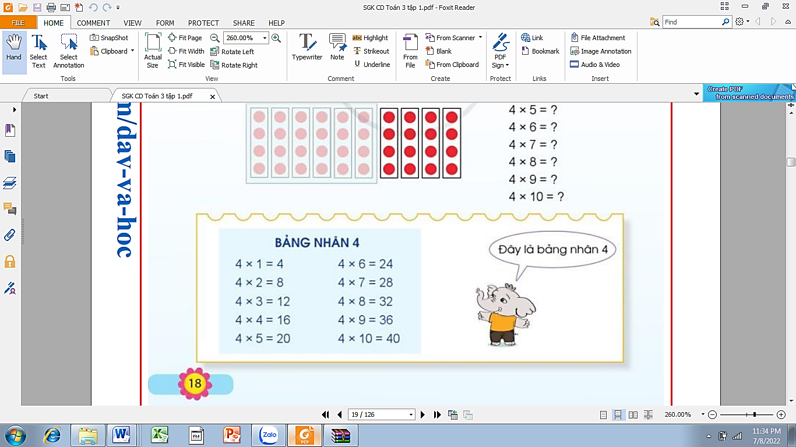  -Gv yêu cầu hs đọc, chủ động ghi nhớ bảng nhân 4  -Gọi HS đọc thuộc bảng nhân 4 | - HS lấy các tấm thẻ theo yêu cầu  -HS làm theo mẫu  -Hs thực hiện:  +Tay đặt 2 tấm thẻ 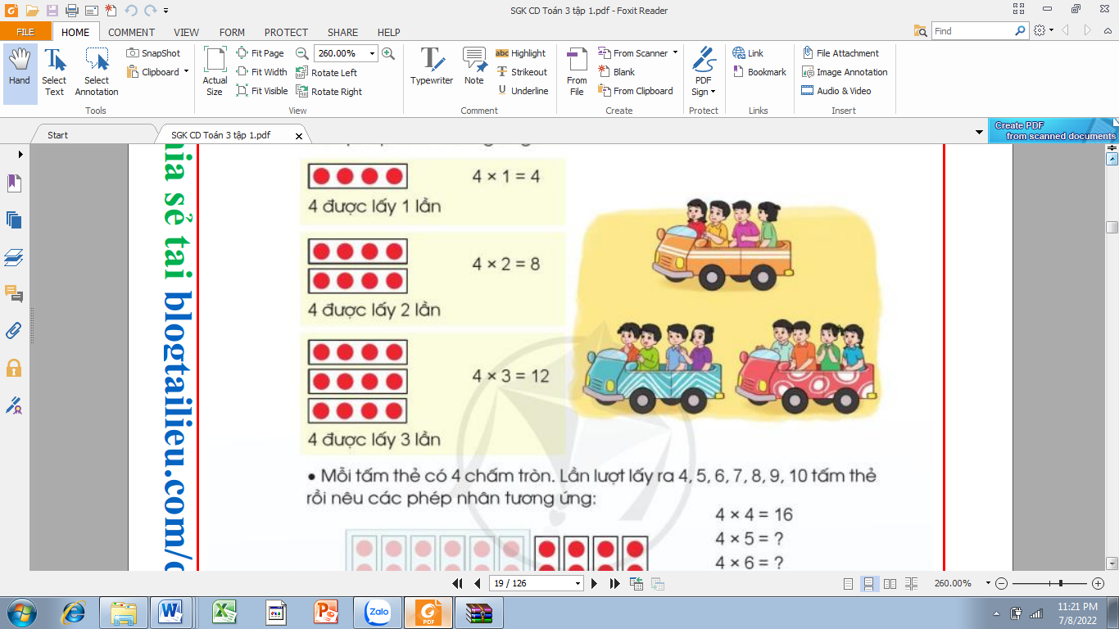  miệng nói: 4 được lấy 2 lần.  Ta có 4 x 2 = 4 + 4 = 8.  Vậy ta có phép nhân 4 x 2 = 8  + Tay đặt 3 tấm thẻ  miệng nói: 4 được lấy 3 lần  Ta có 4 x 3 = 4 + 4 + 4 = 12  Vậy ta có phép nhân 4 x 3 = 12  -Hs thảo luận nhóm 4 để tìm ra kết quả của các phép nhân theo các cách khác nhau:  +Sử dụng thẻ chấm tròn  + Thêm 4 vào kết quả của 4 x 3  Ta được kết quả của 4 x 4 .....  -Hs lắng nghe  -Hs quan sát, đọc thầm bảng nhân 4  2 Hs ngồi cùng bàn đọc cho nhau nghe  - HS đọc thuộc
3. Hoạt động luyện tập
Bài 1. Tính nhẩm?  - GV mời 1 HS nêu YC của bài  - Yêu cầu học sinh tính nhẩm các phép tính  -Gọi HS cặp chia sẻ  - GV nhận xét, tuyên dương. | - 1 HS nêu: Tính nhẩm  - HS nhẩm cá nhân-> cặp đôi  - HS trả lời  4 x 3= 12 4 x 1 = 4 4 x 8 = 32  4 x 9 = 36 4 x 2 = 8 4 x 5 = 20  4 x 6= 24 4 x 7 = 28 4 x 4 = 16  4 x 10 = 40 2 x 4 = 8 5 x 4= 20  -HS nghe
4. Hoạt động vận dụng.
- GV tổ chức vận dụng bằng các hình thức như trò chơi hái hoa sau bài học để củng cố bảng nhân 4  Câu 1: 4 x 1 = ? Câu 2: 4 x 6 = ?  Câu 3: 4 x 3 = ? Câu 4: 4 x 9 = ?  - Nhận xét, tuyên dương  - Nhận xét tiết học | - HS tham gia để vận dụng kiến thức đã học vào thực tiễn.  - HS trả lời:  - HS nghe
IV. Điều chỉnh sau bài dạy:
.......................................................................................................................................
.......................................................................................................................................
.......................................................................................................................................

